§ 13. Крыж Еўфрасінні Полацкай і яго лёс.

Сярэдняя школа імя Еўфрасінні Полацкай №18 , Кісялёва І.І.

У кожнага народа ёсць святыні, якімі мацней за жыццё даражылі мудрыя прашчуры і якія, нібыта нязгасныя зоры асвятляюць шляхі іх нашчадкам. Для беларусаў такой святыняй з’яўляецца крыж Еўфрасінні Полацкай. Каб яе убачыць на свае вочы зараз, як і многа стагоддзяў назад у горад над Заходняй Дзвіной зблізку і здалёку прыходзяць вернікі.

1. Стварэнне Крыжа. Славуты надзвычай прыгожы крыж - шэдэўр старажытнабеларускага ювелірнага мастацтва быў створаны полацкім майстрам Лазарам Богшам па заказу Еўфрасінні ў 1161 годзе.
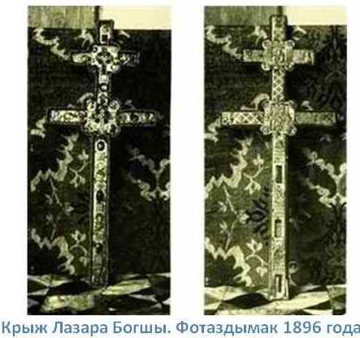
Крыж шасціканцовы (патрыяршы). Яго аснова з кіпарысавага дрэва. Кіпарыс тады выкарыстоўвалі для самых каштоўных культавых рэчаў. Вышыня крыжа каля 52 сантыметраў, даўжыня верхняй папярочкі — 14, ніжняй — 21, таўшчыня — 2,5 сантыметры. Зверху і знізу дрэва закрыта золатам, для гэтага выкарыстана 21 пласціна. Кожная з іх аздоблена каштоўнымі камянямі.
Ёсць дваццаць эмалевых абразкоў з выявамі святых, зробленых у тэхніцы перагародкавай эмалі. Крыж з'яўляўся каўчэгам для захавання хрысціянскіх рэліквій, якія знаходзіліся ў яго сярэдзіне ў пяці квадратных падпісаных гнездах: кропля крыві Ісуса Хрыста, кавалачак крыжа Гасподняга, драбок камня ад труны Багародзіцы, часткі мошчаў святых Стэфана і Панцеляймона ды кроў св. Дзімітрыя. Бакі святыні былі абкладзены дваццаццю срэбранымі з пазалотаю пласткамі, а брыжы пярэдняга боку абведзеныя шнурком перлаў.
Гістарычны факт:
Крыж аздаблялі пазалочаныя срэбныя пласцінкі з надпісамі, і без перакладу зразумелымі сёння ўсім, дарослым і дзецям: “ Въ лето 6669 (у 1161 паводле сучаснага календара) покладаеть Офрасинья чьстьный Крестъ въ манастыри своемь въ цркви святого Спаса. Чьстьное древо бесценьно есть, а кованье его злото и серебро и каменье и жьнчугъ въ 100 гривнъ…” “Древо бесценьно” было таму, што ў ім знаходзілася часцінка ад драўлянага крыжа, на якім распялі збавіцеля нашага Ісуса Хрыста. А вось дзякаючы наступнаму надпісу мы ведаем, чые ўмелыя, сапраўды залатыя рукі зрабілі адно з цудаў зямлі беларускай: “Господи, помози рабоу своему Лазорю, нареченному Богьши, сьделавьшемоу кресть сии цркви святого Спаса и Офрасиньи”.

2. Лёс Крыжа.
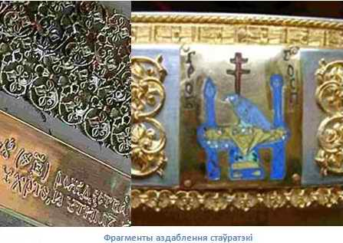
Акрамя двух надпісаў, па благаславенню Еўфрасінні майстар пакінуў запавет усім, хто адважацца ўкрасці ці сілаю забраць полацкую святыню. Лазар Богша быццам наперад бачыў: шмат разоў крыж па нядобрай волі пакідаў сцены Спасаўскай царквы, але заўсёды вяртаўся ў родны Полацк.
Змешчаны на крыжы запавет, што абяцаў страшную кару таму, хто ўкрадзе або аддасць ці прадасць святыню, безумоўна, дзейнічаў на сучаснікаў Еўфрасінні і на іхніх нашчадкаў. І ўсе ж страх перад карай не быў неадольным. Пасля смерці асветніцы крыж Лазара Богшы заставаўся ў Спасаўскім манастыры нядоўга. Відаць, ужо на мяжы XII - XIII стагоддзяў яго вывезлі з Полацка смаленскія князі. Крыж захоўваўся ў іх, пакуль не быў перавезены ў Маскву.
Пад час аблогі Полацка зімою 1563 года Іван Жахлівы спыняўся паблізу Спаса-Еўфрасіннеўскага манастыра. Магчыма, тады, просячы ў неба перамогі, цар і загадаў вярнуць полацкую святыню на яе ранейшае месца. Але там ён прабыў толькі 16 год. Полацк зноў быў адваяваны Стэфанам Баторыем, манастыр перадалі каталіцкаму ордэну іезуітаў, але манахіні паспелі Крыж схаваць. Праз некалькі дзесяткаў гадоў яго знайшлі і перадалі ў Сафійскі сабор.
Паданне:
Ёсць паданне, што іезуіты Еўфрасіннеўскага манастыра спрабавалі выкрасці з Сафійскага сабора крыж і замяніць яго грубай падробкай, але манах-езуіт, які хацеў гэта зрабіць быў злоўлены спайманы і крыж вярнулі ў сабор.
Калі ў 1812 годзе Полацк на колькі месяцаў трапіў у рукі французаў, крыж захоўваўся ў сцяне Сафійскага сабора ў замураванай нішы.
У 1841 годзе зноў вяртаецца на сваё месца ў зноў адчынены праваслаўны Спаса-Еўфрасіннеўскі манастыр і пакладзены ў Спаса-Прэабражэнскам храме.
У 1921 годзе крыж рэквізавалі бальшавікі. Святыню перавозілі спачатку ў Мінск, а потым у Магілёў. Перад другой сусветнай вайною крыж знаходзіўся ў Магілёўскім музеі. Але потым, у час ваеннай віхуры, кудысьці знік. І дагэтуль невядома, дзе знаходзіцца народная святыня.

3. Узнаўленне.
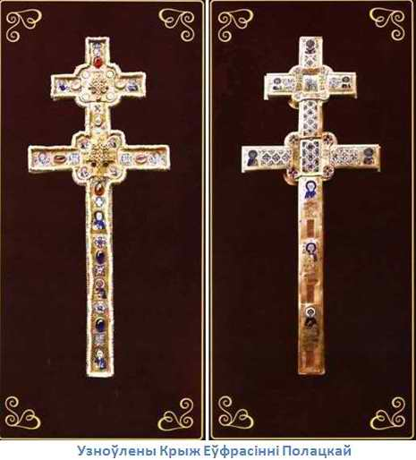
У цяперашні час святая рэліквія ўзноўлена беларускім майстрам Мікалаем Пятровічам Кузьмічом. Беларускі майстар-ювелір на працягу пяці гадоў (з 1992 па 1997 г.) працаваў над узнаўленнем крыжа найпадобнай Еўфрасінні Полацкай па вобліку і падабенству старажытнага. Усеправаслаўная святыня, што асабліва апякае Беларусь, была асвечана і знаходзіцца ў алтары Спаскай царквы манастыра. Кожную нядзелю выносіцца для пакланення вернікам.
Майстрам была таксама створана стаўратэка для Крыжа. Адноўлены футляр таксама аздоблены каштоўнымі эмалямі, звонку абшыты пазалочанымі срэбнымі пласцінамі. Па перыметру знешняга боку знаходзяцца мететалічныя карункі, выкананае па арнаментам XII ст.
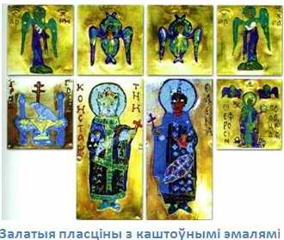
Узнаўленне Крыжа найпадобнай Еўфрасінні Полацкай, яго ўсенароднае прызнанне, як нацыянальнай і ўсеправаслаўнай святыні стала бясцэннай ніццю, што звязвае часы і народы.
Гэта цікава: Тэхніка перагародчатай візантыйскай эмалі складаная, амаль знікшая на 600 гадоў, патрабуе ад майстра добрай вывучкі і вялікай увагі.
Цуд стварэння эмалі ўяўляўся дзіўным, і ніхто не сумняваўся ў тым, што пры яе стварэнні прысутнічае Божае благаславенне.
На залатой тонкай, злёгку ўвагнутай пласцінцы, якая магла быць па памеру толькі некалькі сантыметраў і адпавядала сілуэту будучага малюнка, пазначаліся яго контуры і замацоўваліся на рабро найтонкія залатыя стужачкі-перагародкі.
На наступным этапе работы майстар запаўняў паглыбленні з выкладзенных пры дапамозе перагародак малюнкаў разнакаляровымі эмалямі. Эмаль выраблялі з разнастайных мінеральных фарбавальнікаў, змешаных з кварцавым пяском. Пасля гэтага выраб падвяргалі абпалу. Эмаль, саграваючыся, растоплівалася, але перагародкі перашкаджалі змешванню колераў. Падчас гэтага працэсу колер відазмяняўся і майстар павінен быў уважліва сачыць за ступенню нагрэву, каб атрымаць патрэбны тон. Затым паверхня вырабу шліфавалася і паліравалася, менавіта гэтыя аперацыі захоўвалі цудоўныя выявы ад пашкоджання на стагоддзі.
Яркія, чыстыя тоны эмаляў, пераліўных на фоне золата, былі асабліва сугучныя густам таго часу. Эмалі адрозніваліся вялікай трываласцю і тонкасцю выканання. Залатыя перагародкі (таўшчынёй у волас), падаюцца тонкімі, як бы намаляванымі лініямі, якімі адзначаныя складкі вопраткі, валасы, дэталі арнаменту, твар.

Слоўнік
Святыня – тое, што з’яўляецца асабліва дарагім, што ахоўваецца і шануецца. Прадмет або месца рэлігійнага пакланення.
Стаўратэка – каштоўны футляр для Крыжа – каўчэга.
Патрыяршы крыж — уяўляе сабой крыж з двума, альбо трыма папярэчынамі. Дзве папярэчаны размешчаны ў верхняй частцы крыжа, верхняя карацей за ніжэйшую. Трэцяя папярэчына, калі яна ёсць, кароткая, размяшчаецца ў ніжняй частцы крыжа, і часта бывае нахілена так, што левая ад гледача старонка прыўзнята. Патрыяршы крыж стаў ужывацца яшчэ з сярэдзіны мінулага тысячагоддзя. Менавіта такая выява шасціканечнага крыжа знаходзілася на пячатцы намесніка візантыйскага імператара. Быў распаўсюджаны такі крыж і на хрысціянскім Захадзе – ён называецца там “ларэнскі крыж”.
Пытанні да параграфа:
1 узровень
- Як завуць майстра, які ўзнавіў крыж Еўфрасінні Полацкай?
- Дзе знаходзіцца зараз ўзноўлены крыж?
2 узровень
- У якім стагоддзі Лазар Богша стварыў Крыж?
- Колькі год прайшло з таго часу?

3 узровень
- Паслядоўна, у адпаведнасці з храналогіяй, апішыце лёс Крыжа Еўфрасінні Полацкай.

- Састаўце ўмоўную карту-схему вывучаемага матэрыялу.
Напрыклад:
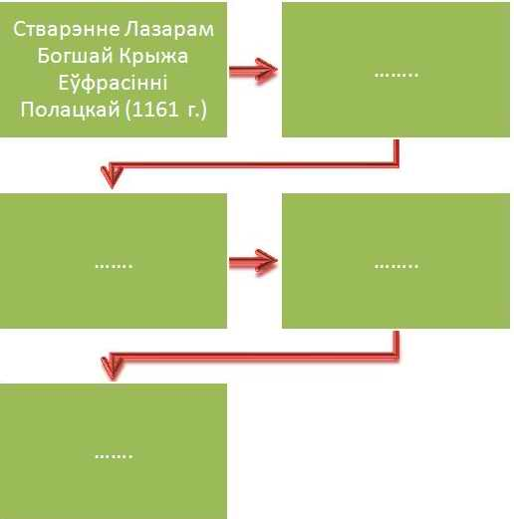
4 узровень
- Як вы лічыце, ці сапраўды Крыж Еўфрасінні Полацкай з’яўляецца шэдэўрам старажытна-беларускага мастацтва?
- Растлумачце, чаму Крыж Еўфрасінні Полацкай лічыцца нацыянальнай святыняй.
5 узровень
- Састаўце сінквейн па тэме параграфа.
- Напішыце кароткае апавяданне “У майстэрні старажытнага ювеліра”.

